PRAVOKUTNO PROJICIRANJE
1. Koja projekcija nedostaje? Nacrtaj projekciju koja nedostaje.
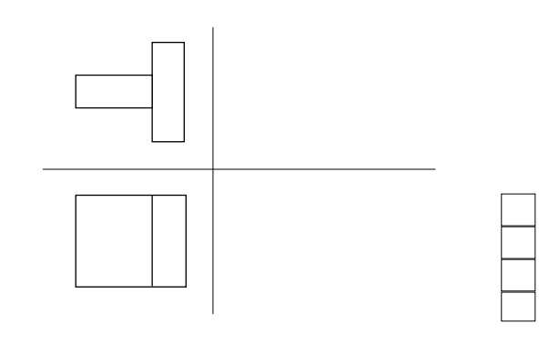

2.
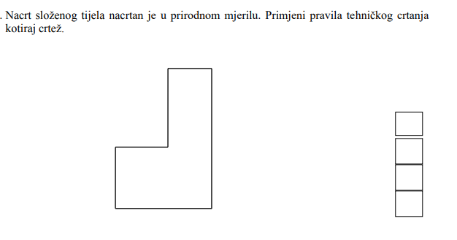

3.
